

TISKOVÁ ZPRÁVA

2019

Marvo a E- Blue uvádí hardware profíků na Mistrovství České republiky v počítačových hrách

Společnost LAMA Plus, výhradní distributor gamingových značek Marvo a E-Blue, již dříve informovala, že se i pro letošní rok stala hlavním partnerem s exkluzivitou na periferie na Mistrovství České republiky v počítačových a mobilních hrách. Mezi hardware profíků doporučili gamingoví mistři vybrané produkty obou značek, které budou představeny také na akci samotné v Gaming aréně E-Blue a Marvo
8. – 10. 11. 2019 na brněnském výstavišti.

Hardware profíků značky Marvo
Marvo TRUE 7.1 sluchátka HG9046
Sluchátka HG9046 jsou výjimečná svým zvukem. Na rozdíl od většiny sluchátek na trhu, které k nastavení prostorového zvuku 7.1 využívají software, šel výrobce odlišnou cestou a do každého náušníku vložil 1 x 40 mm a 2 x 30 mm měniče. Zvuk tedy není vytvářen softwarem, ale skutečnými reproduktory. Zabudovaná zvuková karta zajistí, že je potenciál sluchátek využit naplno. Zážitek z podsvícení cirkulujícího v 7 barvách umocňují průhledné náušníky, přes které všechny barvy efektně září. Všesměrový flexibilní mikrofon zachytí každé slovo, takže se výborně hodí ke každodennímu hlasovému chatu a dovede Váš tým k vítězství.

Výrobce: Marvo
Výhradní distributor pro ČR a SR: LAMA Plus s.r.o.
Více informací: https://marvogaming.eu/cs/produkty-cz/sluchatka/111-hg9046

Dostupnost a cena
Marvo TRUE 7.1 sluchátka HG9046 jsou již k dispozici za doporučenou koncovou cenu 1 407 Kč / 55 EUR.

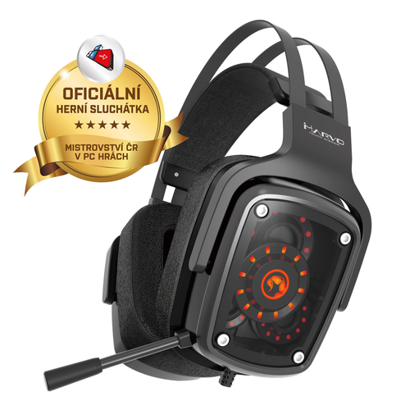

Marvo mechanická klávesnice KG954G
Klávesnice KG954G obsahuje mechanické spínače Outemu Red. Tento model disponuje RGB podsvícenou základnou včetně možnosti podsvícení jednotlivých kláves. Několik efektů je možno nastavit bez nutnosti softwaru, ale teprve po jeho instalaci přichází to pravé. Podsvícení si přizpůsobí každý přesně na míru, ať už jde o barvu, efekt nebo rychlost. Software umožňuje také naprogramování maker pro použití složitějších příkazů na jeden stisk klávesy. Samozřejmostí je také plný anti-ghosting.

Výrobce: Marvo
Výhradní distributor pro ČR a SR: LAMA Plus s.r.o.
Více informací: https://marvogaming.eu/cs/produkty-cz/klavesnice/90-kg954g

Dostupnost a cena
Mechanická klávesnice Marvo KG954G je již k dispozici za doporučenou koncovou cenu 1 592 Kč / 61 EUR.

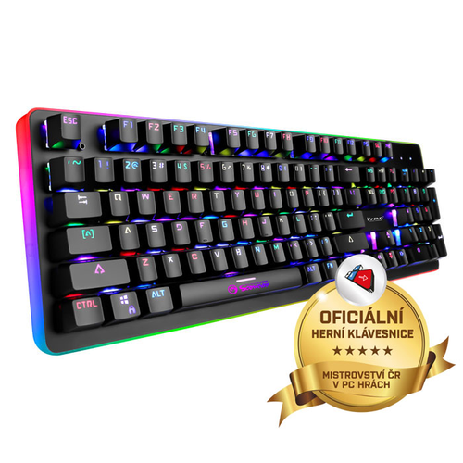

Hardware profíků značky E-Blue
E-Blue FPS myš Auroza
Laserová herní myš Auroza je se svým rozlišením 8200 DPI ideální zbraň pro FPS hry. Ergonomický tvar, matné provedení a použití příjemného povrchového materiálu umocňuje komfortní pocit v dlani. Nové umístění tlačítek vpřed / vzad po stranách zjednodušilo ovládání myši i pro leváky. Defaultně má myš nastaveno pulzující podsvícení 6 barev podle úrovně DPI, díky softwaru si hráč může barvu podsvícení vybrat z celé palety RGB tzn. z 16,8 milionů barev.

Výrobce: E-Blue
Výhradní distributor pro ČR a SR: LAMA Plus s.r.o.
Více informací: http://www.e-blue.cz/produkty/16-mysi/269-auroza-gaming-fps

Dostupnost a cena
Laserová myš E-Blue Auroza FPS je již k dispozici za doporučenou koncovou cenu 984 Kč / 43 EUR.
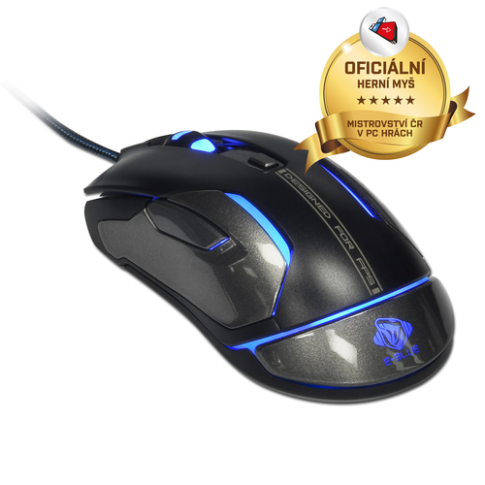

E-Blue RGB podložka EMP013 s bezdrátovým nabíjením smartphonu
Být nepřehlédnutelný není žádný problém s RGB herní podložkou. Jediným stiskem tlačítka lze přepínat mezi 10 módy multibarevného podsvícení, úplně ho vypnout nebo si regulovat intenzitu jasu. Vysoce kvalitní protiskluzová spodní část podložky přilne k povrchu stolu a drží podložku na místě i při těch nejzuřivějších bitvách. Inovace v podobě bezdrátového nabíjení smartphonu posouvá tento produkt na novou úroveň.

Výrobce: E-Blue
Výhradní distributor pro ČR a SR: LAMA Plus s.r.o.
Více informací: http://www.e-blue.cz/produkty/20-podlozky/312-nabijeci-rgb-podlozka

Dostupnost a cena
RGB podložka E-Blue EMP013 s funkcí bezdrátového nabíjení je již k dispozici za doporučenou koncovou cenu 829 Kč / 32 EUR.
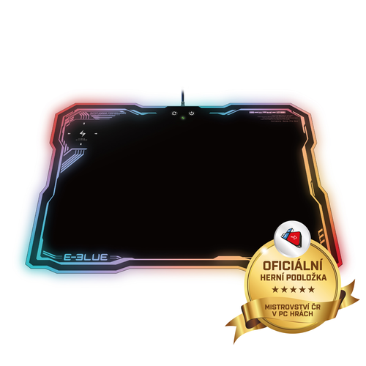

„Hrát s výbavou profíků je opravdu snadné. Produkty značek Marvo a E-Blue lze zakoupit u téměř 40 maloobchodních partnerů a také v retailových řetězcích a na nejznámějších e-shopech s elektronikou po celé ČR. Chcete v oblasti gamingu něco znamenat? Buďte prodejcem značek, které jsou oficiálním partnerem Mistrovství ČR v počítačových hrách. “ říká specialista na gaming Martin Karas a dále dodává: „Jestli stále váháte s koupí, přijďte a vyzkoušejte si naše produkty přímo v Gaming aréně E-Blue a Marvo 8. – 10. 11. 2019 na brněnském výstavišti během Mistrovství ČR v počítačových a mobilních hrách. Už se na Vás těšíme.“

O společnosti LAMA Plus
LAMA Plus s.r.o. je ryze českou obchodní společností. Profiluje se jako komplexní zdroj spotřebního materiálu a doplňků pro IT resellery v rámci evropského kontinentu. Společnost je přímým dovozcem originálních materiálů stejně jako cenově dostupnějších materiálů kompatibilních. LAMA Plus je v ČR jediným autorizovaným distributorem výhradně spotřebního materiálu řady předních světových výrobců, např. Hewlett-Packard, Epson, OKI, Brother, Dymo, Kodak, Verbatim, Goodram, DataTresorDisc, Apacer, Peach. Svým partnerům nabízí také produkty dalších renomovaných značek – Canon, Lexmark, Xerox, IBM, Konica Minolta, Ricoh, Sharp, Kyocera Mita, Toshiba, aj. LAMA Plus je výhradním distributorem kompatibilních produktů Fullmark, UP, baterií Powerton a počítačových doplňků All new, N-Face, E-Blue, Red Fighter, Marvo, LOGO, LED osvětlení Moonlight v ČR a SR a subdistributorem značek Avery Zweckform, Kingston, Polar, Samsung a Xerox.

Distributor LAMA Plus prohlubuje svou dlouholetou specializaci na počítačové doplňky a neustále rozšiřuje nabídku herního příslušenství. Vychází tak vstříc všem resellerům, kteří pochopili rostoucí význam gamingu a eSportu. V oblasti, na kterou se zaměřuje, chce být nejlepší, mít široký sortiment periferií různých značek pro profi hráče i pro začátečníky, doplnit ho neméně zajímavým herním nábytkem a nabídnout resellerům přidanou hodnotu, kterou u ostatních distributorů nezískají, a to poradenství specialisty na gaming, který má zkušenosti s působením v jednom z předních herních týmů a dokáže tudíž usnadnit zařazení gaming sortimentu do nabídky i těm resellerům, kteří si v tomto oboru nejsou jistí. Komplexní nabídka distributora je tvořena různými úrovněmi periferií tak, aby si vybral opravdu každý hráč. Portfolio zahrnuje nejen výhradní distribuce značek Marvo a E-Blue, autorizovanou distribuci značky Defender, ale také vlastní značku Red Fighter a dále prémiové značky Razer, Logitech G, Roccat a další významné značky HP Omen, A4Tech Bloody, Redragon či GX Gaming.

Společnost LAMA Plus dodává zboží prodejcům, systémovým integrátorům i renomovaným obchodním řetězcům po celé ČR. Firma má své zastoupení také na Slovensku a v Polsku odkud zásobuje země Evropské unie i další státy Evropy (cca 15 zemí). Již tradičně společnost LAMA Plus vystavuje na veletrzích CeBIT a Paperworld v Německu.
Více informací naleznete na www.lama.cz a www.logoland.eu

Kontakt:
Ing. Michaela Šnapková
Marketing manager
LAMA Plus s.r.o.
marketing@lama.cz

